Dokumentacja do projektu

przedmiot: Projekt Inżynierski



Osoby wykonujące:

Marcin Partyka

Grzegorz Michoń

Damian Kawka

Michał Korczyński

1.Cel projektu:

Celem projektu miało być napisanie programu który analizując dane publicznych kont na Facebook'u tworzy graf powiązań z użytkownikami najbardziej zainteresowanymi kontem które nas interesuje.

2.Działanie programu:

W pierwszym kroku wysyłamy do Facebook'a zapytanie o Access Token.

Kiedy mamy już Access Token podajemy ID lokalu na którym nam zależy. Na tej podstawie wyszukujemy osoby które lubiły oraz komentowały posty danego lokalu. Na tej podstawie uzyskujemy listę osób które interesowały sie lokalem. Dane o tych osobach umieszczamy w tabeli. Na bazie tabeli tworzy graf który pokazuje 20 osób najbardziej interesujących się tym lokalem.

3.Używane Narzędzia:

3.1 Graph Api:

Graph Api jest podstawowym narzędziem, do uzyskiwania danych z Facebook'a. Graph Api rozważa problem "wykresów społecznych" na podstawie informacji pozyskanych z Facebook'a przedstawionych jako:

* nodes (węzły)- podstawowe "rzeczy" takie jak zdjęcie użytkownika
* edges (krawędzie)- połączenia pomiędzy "rzeczami", takie ejak komentarz do zdjęcia
* fields (pola)- informacje o "rzeczach" takie jak urodziny albo nazwa strony

Graph Api jest odarte na niskim poziomie HTTP API.

Aby korzystać z Graph Api niezbędne jest posiadanie tokenu dostepu

(Acces Token) taki token w prosty sposób możemy wygenerować za pomocą Grap Api Explorer.

Domyślnie nie wszystkie pola w danym węźle lub krawędzi są zwracane po dokonaniu kwerendy. Można wybrać pola lub krawędzie, które mają zostać zwrócone z fields parametrem zapytania. Jest to bardzo przydatne do tworzenia bardziej wydajne i szybkie połączenia z numerami API.

3.2. SqLite:

Biblioteka implementuje silnik SQL, dając możliwość używania bazy danych bez konieczności uruchamiania osobnego procesu RDBMS. W wielu zastosowaniach, a w szczególności w systemach wbudowanych, takie rozwiązanie jest najpraktyczniejsze.

SQLite posiada również API do innych niż C języków programowania, a mianowicie: ActionScript, Perl, PHP, Ruby, C++, Delphi, Python, Java, Tcl, Visual Basic, platformy .NET i wielu innych; a także interfejs powłokowy. Baza może łączyć się przez ODBC. Kod SQLite jest w domenie publicznej, a zatem jest darmowy do użytku w dowolnym celu komercyjnym lub prywatnym. SQLite odczytuje i zapisuje bezpośrednio do zwykłych plików dyskowych. Kompletna baza danych SQL jest zawarta w jednym pliku na dysku.

SQLite obsługuje między innymi:

* zapytania zagnieżdżone,
* widoki,
* klucze obce,
* transakcje,
* wyzwalacze (częściowo),
* definiowanie własnych funkcji,
* przechowywanie baz danych w pamięci RAM komputera, co znacznie przyspiesza działanie. interfejs powłokowy. Baza może łączyć się przez ODBC

3.3. RestFB:

RestFB zostało stworzone przez Mark Allen, prowadzone przez Norbert Bartelsi sponsorowane przez Transmogrify, LLC.

RestFB to proste narzędzie do pobierania i umieszczania informacji na Facebooku. Jest to Framework z którego korzysta Graph API.

3.4. Selenium

Jest to projekt posiadający szereg narzędzi i bibliotek umożliwiający automatyzację przeglądarki internetowej. Selenium zapewnia strukturę dla specyfikacji W3C WebDriver- platformy i języka neutralnego kodowania a interfejs jest kompatybilny ze wszystkimi popularnym przeglądarkami internetowymi.

Selenium to zestaw różnych narzędzi programowych, każdy z innym podejściem do wspierania automatyzacji testów. Cały zestaw narzędzi skutkuje bogatym zestawem funkcji testujących specjalnie dostosowanych do potrzeb testowania aplikacji internetowych wszystkich typów. Operacje te są bardzo elastyczne, dzięki czemu wiele możliwości lokalizowania elementów interfejsu użytkownika i porównując oczekiwane wyniki badań w stosunku do faktycznego zachowania aplikacji. Jedną z kluczowych cech Selenium jest wsparcie dla wykonywania swoich testów na wielu platformach przeglądarek.

3.5.Jgraph:

JGraph oferuje szereg funkcji do rysowania wykresu po stronie klienta i po stronie serwera . JGraph posiada prosty, ale potężny interfejs API umożliwiający wizualizację automatycznie przeprowadza analizę wykresów. Przykładowe aplikacje do w których są wykorzystywane: Schematy procesowe, Workflow i BPM wizualizacja, diagramy, baz danych i WWW wizualizacji, sieci telekomunikacyjnych i wyświetlacze, aplikacje mapowe i GIS, UML schematy, układy elektroniczne, VLSI, wydobycie CAD.

3.6. FXML

FXML to język oparty na języku XML, który zapewnia strukturę do budowy interfejsu użytkownika odrębny od logiki aplikacji w kodzie. To oddzielenie logiki prezentacji i aplikacji jest atrakcyjna dla twórców stron internetowych, ponieważ mogą zmontować interfejs użytkownika, która wykorzystuje komponenty Java bez masteringu kod do pobierania i wypełniania danych.

4.Biblioteki:

-client-combined-3.0.1-nodeps

-jgraph-5.13.0.0

-jgraph-core 1.0.0

-jgraph-demo-1.0.0

-jgraph-ext 1.0.0-uber

-jgraphx-2

-restfb-2.0.0-rc.1

-sqlite-jdbc-3.7.2

-

5.Przedstawienie program:

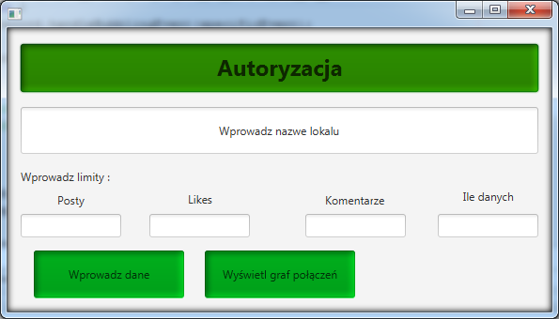

Główne okno programu

Aby poprawnie używać programu należy w miejsce "Wprowadź nazwę lokalu" wprowadzić id interesującego nas lokalu który uprzednio trzeba znaleźć na Facebook'u.

W polach Posty, Likes, komentarze i Ile danych należy wprowadzić limity danych które będzie analizował nasz program.

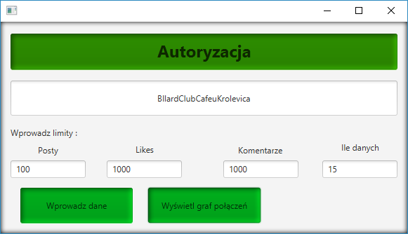

Przykładowo wypełnione okno.

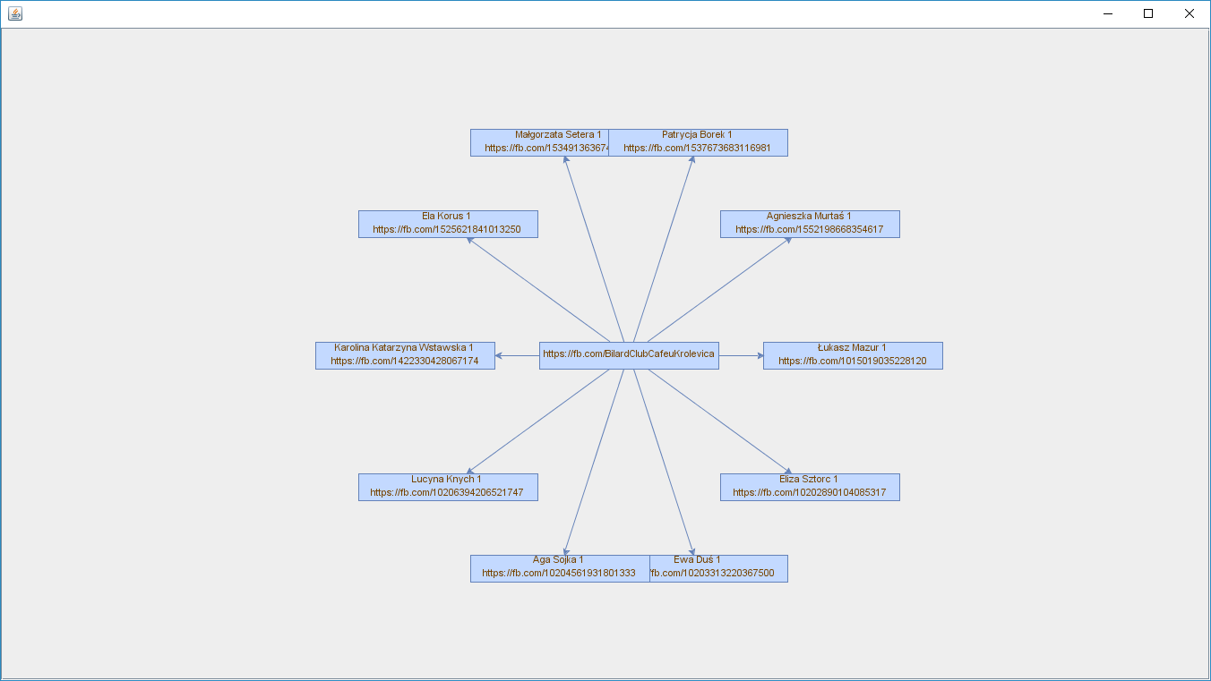

Wynik działania programu dla wcześniej wpisanych danych.

Program wyświetla:

Imię i Nazwisko(lub Nazwe) liczbę kom. i like'ów

link do konta na Facebook'u powyższej osoby

Jeżeli klikniemy w któryś z wygenerowanych dymków program przekieruje nas do przeglądarki Google Chrome w której zostanie wyświetlona strona z kontem wybranej osoby.

6. Bibliografia:

https://developers.facebook.com/docs/graph-api/overview/

https://www.jgraph.com/

http://docs.oracle.com/javafx/2/get_started/

https://sqlite.org/

https://www.jgraph.com/downloads/jgraph/jgraphmanual.pdf